
互联网络程序设计实验
实验报告
课程名称：互联网络程序设计实验
学 院：计算机科学与工程学院(网络安全)
专 业：计算机技术
学生姓名：易嘉祯
学 号：201922080909
指导教师：邢建川
日 期： 2020 年 5 月 20 日

电 子 科 技 大 学
实 验 报 告
学生姓名：易嘉祯 学 号：201922080909 指导教师：邢建川

实验平台：
本实验在windows平台下的WSL上进行

实验内容：

以C++类封装socket
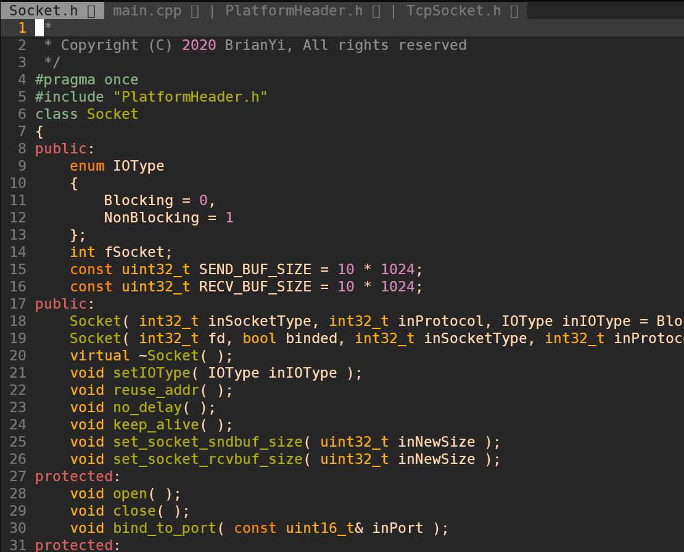
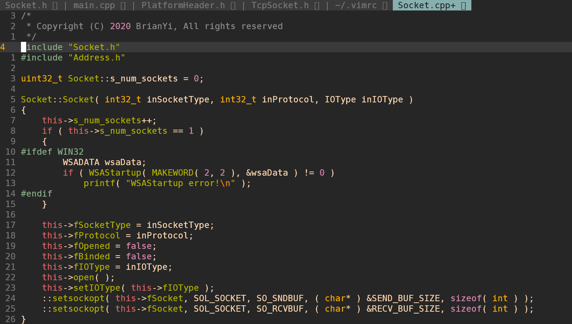

封装TcpSocket类
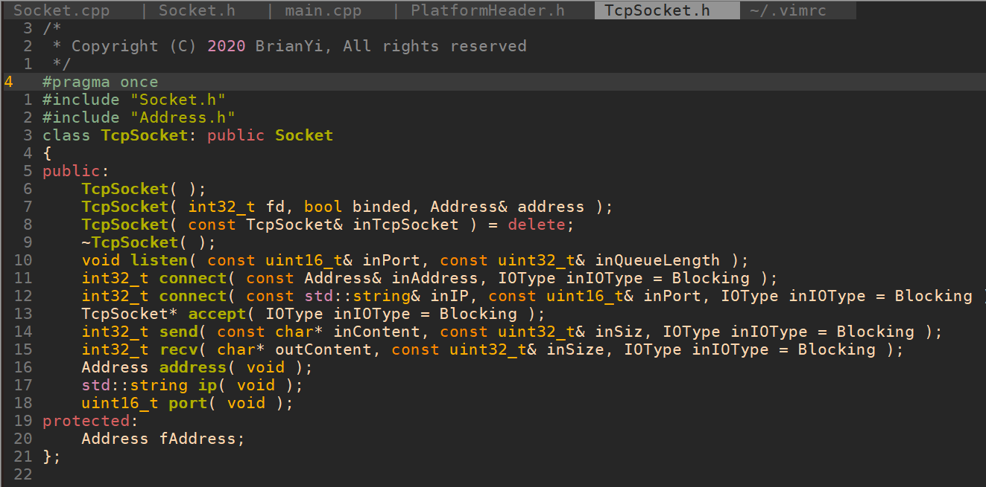
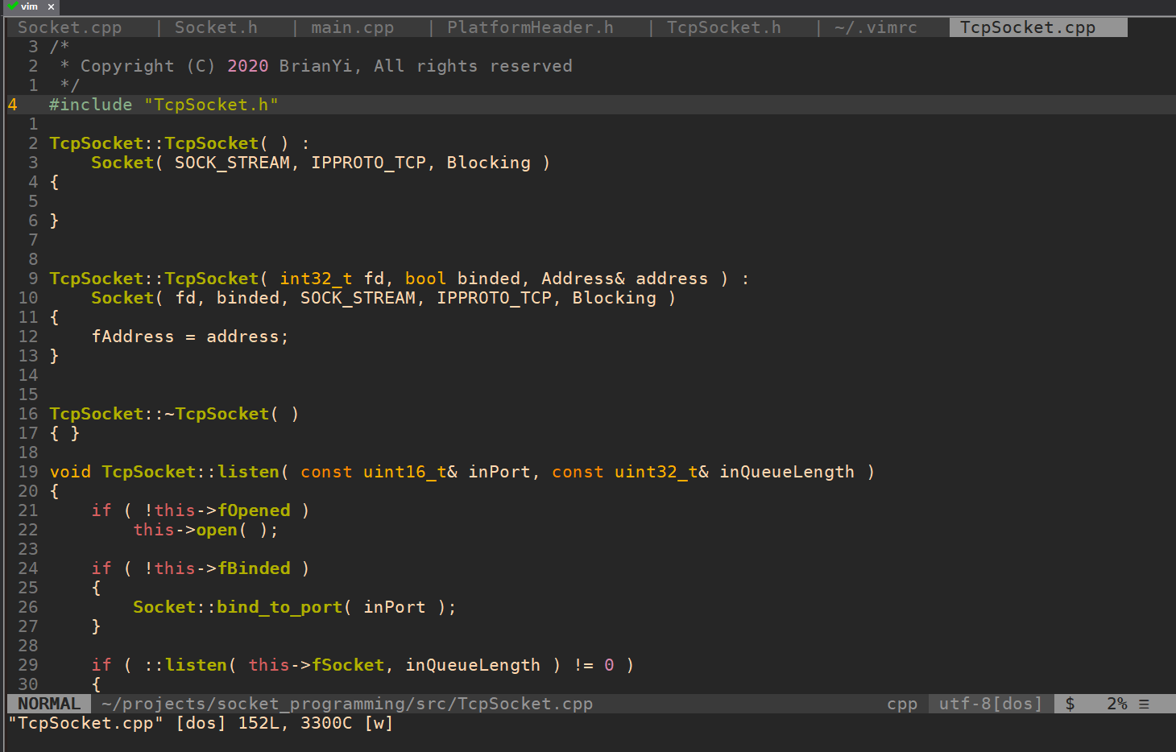

实验步骤：

服务器
通过引入TcpSocket,来创建服务端,使用pthread_create创建线程,主线程用来监听连接,当有新的连接到来时会将新的连接放入vector中,而线程在线程函数中处理各个客户端发来的数据
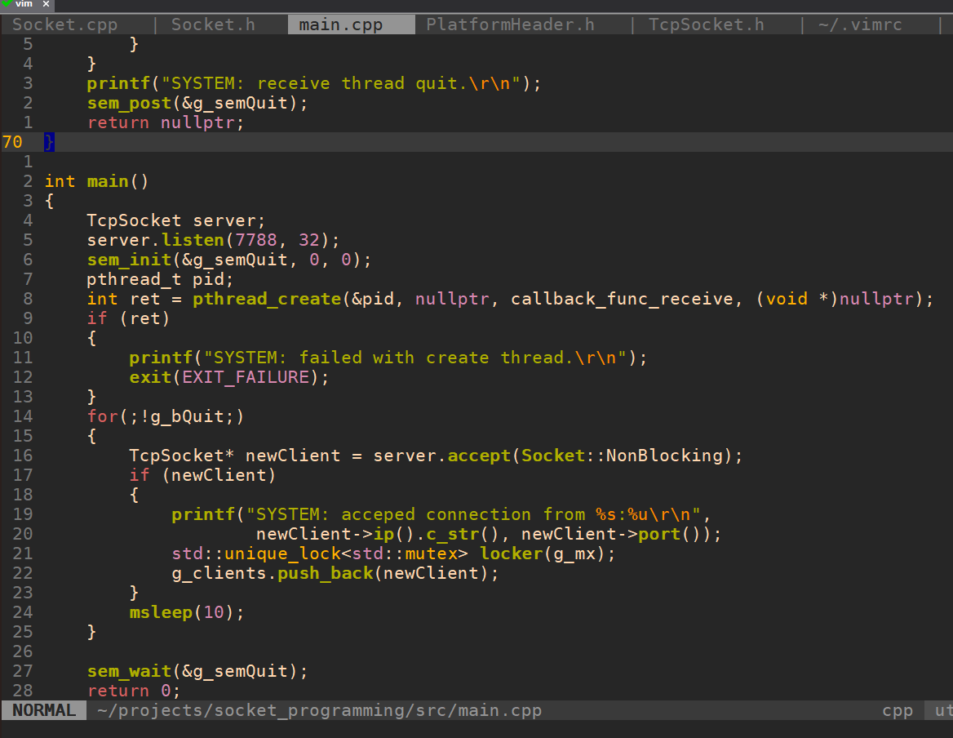
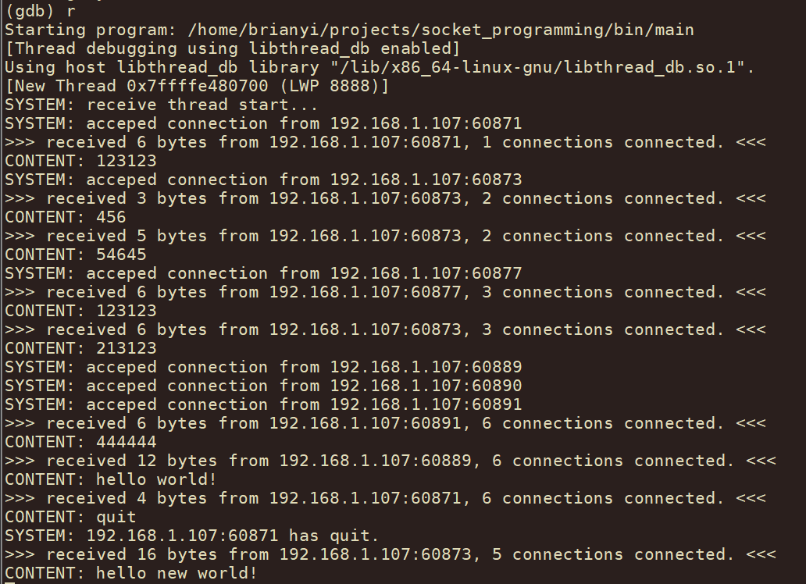

客户端
客户端采用TCP/UDP Socket工具来模拟多个客户端连接
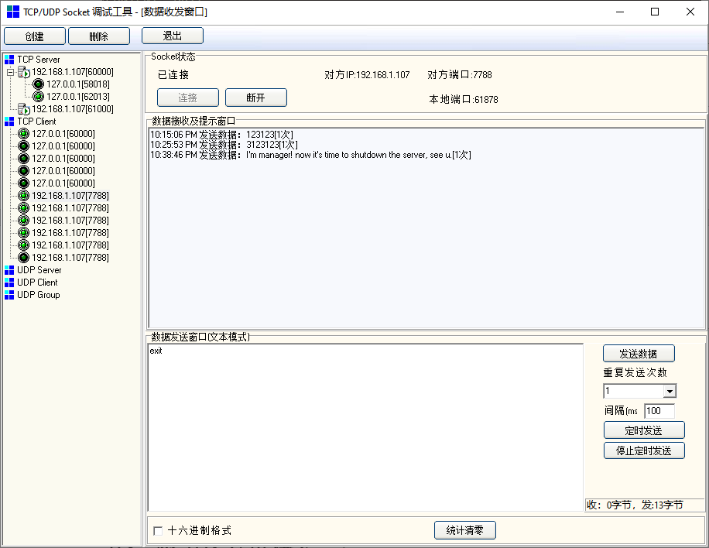
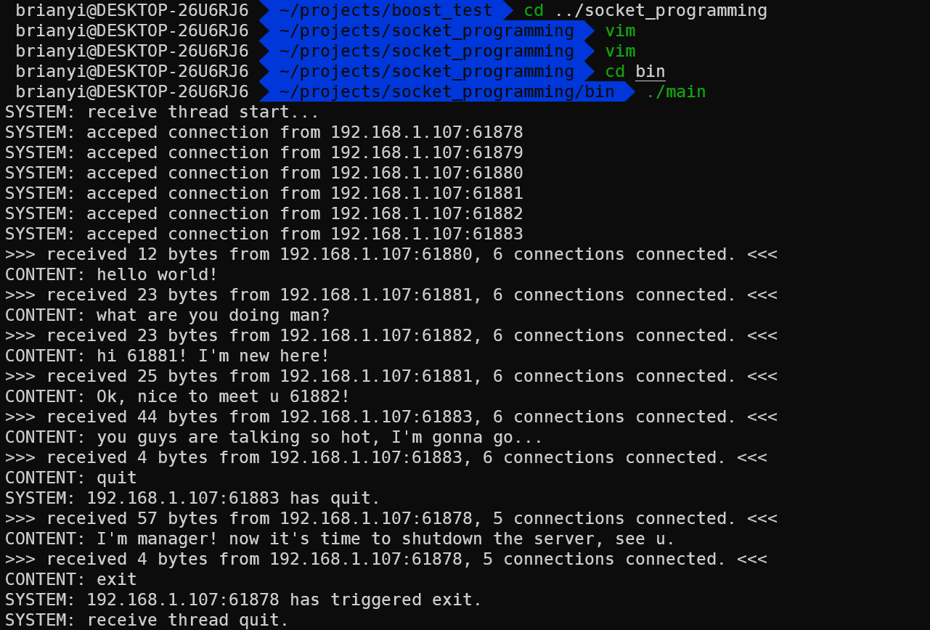

实验目的：
- 学会使用socket, send, recv,connect,accept等网络编程函数
- 掌握阻塞和非阻塞的区别
- 学会控制并发,使用信号量机制sem_init ,sem_post, sem_wait,来控制线程的走向
- 学会使用互斥锁unique_lock,shared_lock,write_lock,try_lock等等,控制线程的走向
- 学会使用gdb来debug,找到问题所在,如何设置断点,编译时加入-g来取消可执行程序的编译优化,从而可以使用gdb来调试可执行程序
- 学会使用虚函数,类继承,多态封装等思想

总结及心得体会：
经过这次实验,学会了许多网络编程的技巧, 了解了阻塞与非阻塞的区别, 采用非阻塞+msleep来进行不间断作业, 阻塞式会让函数阻塞, 不太利于程序的高并发处理
通过信号量机制来控制线程间的同步关系,从而达到当所有线程退出后,会通知主线程来销毁资源
使用互斥锁来对全局资源进行互斥访问,互斥锁的锁定区域即为临界区,多个线程只能一次通过一个,如果是shared_lock那么就可以多个进程同时进入
通过使用gdb这一工具,虽然感觉没有ide那么方便,但是也感受到了它的强大,毕竟很多ide内置的调试工具都是使用的gdb.
报告评分：
指导教师签字：

